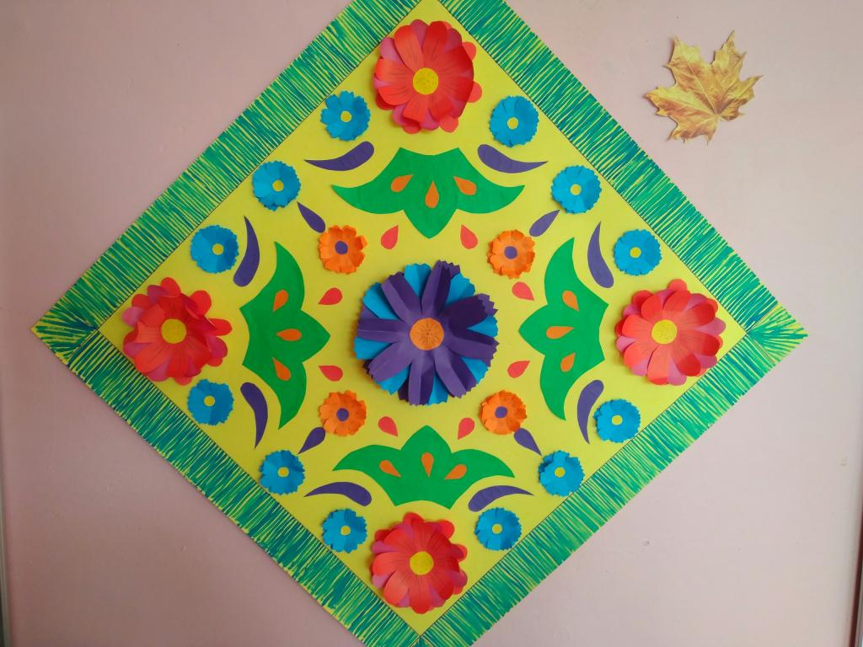

МБДОУ ЦРР - д/с «Колокольчик»
Г.Абакан
Шалфеева Людмила Кирилловна

Дидактическая игра «Украсим платок»
Цель: учить сравнивать две равные и неравные по количеству группы предметов, упражнять в ориентировке на плоскости.
Оборудование, «платки» (большой - для воспитателя, маленькие - для детей), набор листьев двух цветов (на каждого ребенка).
Ход игры. Воспитатель предлагает украсить платки листочками. Спрашивает, как можно это сделать (каждый ребенок выполняет задание самостоятельно). Затем говорит: «Давайте теперь украсим платочки по-другому, все одинаково. Я буду украшать свой платок, а вы - маленькие. Верхний край украсим желтыми листочками, вот так. (Показывает). Положите столько листьев, сколько я. Правой рукой разложите их в ряд слева направо. А зелеными листочками украсим нижний край платка. Возьмем столько же зеленых листьев, сколько желтых. Добавим еще один желтый лист и поместим его на верхний край платка. Каких листочков стало больше? Как сделать, чтобы их стало поровну?»
После проверки работ и их оценки воспитатель предлагает украсить левую и правую стороны платка листьями разного цвета. Т. е. положить на правую сторону платка столько же листьев, сколько и на левую. (Показывает).
В заключении дети украшают все стороны платка по-своему и рассказывают об этом.

